# Kosmologi - Arbejdsark 4 - Afstandskvadratloven og afstandsbestemmelse

(Tænkt opgave, der skal hjælpe til at forstå afstandsbestemmelse vha. afstandskvadratloven).

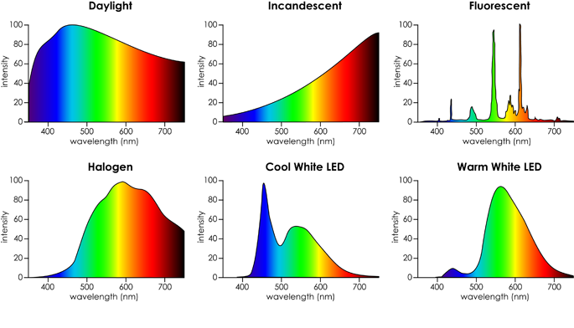

For tre typer af pærer har man målt deres spektre, så man kan se deres ”fingeraftryk”.

Afstandskvadratloven siger at intensiteten $I$ (målt i W pr kvadratmeter) i en afstand $r$ (målt i meter) fra pæren er givet ved:

$$I=\frac{P}{4π·r^{2}}$$

Man vil nu måle de tre typer pærers effekt P (uden decimaler): (Pærens effekt svarer til stjernens absolutte lysstyrke.)

Det gør man ved at måle intensiteten *I* (den tilsyneladende lysstyrke) fra dem i en kendt afstand og bruge afstandskvadratloven til at beregne lysstyrken (effekten).

## Opgave 1: Find de tre pærers effekt.

1. Vis ved omskrivning af formlen ovenfor, at effekten kan udtrykkes som $P=I⋅4π⋅r^{2}$
2. Brug formlen fra spørgsmål a til at beregne effekten af de tre pærer. Angiv svarene uden decimaler.

|  |  |  |
| --- | --- | --- |
| Halogen | COOL LED | VARM LED |
| $$I = 2,785\frac{W}{m^{2}}$$ | $$I=0,2985 \frac{W}{m^{2}}$$ | $$I=3,184\frac{W}{m^{2}}$$ |
| $r=1 m$ | $r=2 m$ | $r=0,5 m$ |
| P = | P = | P = |

*Perspektivering til afstandsbestemmelse:  
Dette svarer til at vi inden for en anden målemetodes rækkevidde kan bestemme lysstyrken af stjerne og koble dem med stjernernes spektrum (stjernetype).*

## Opgave 2: Beregning af afstand

Nu ser man en pære længere væk, end man kan måle afstanden direkte.

Man måler dens spektrum (se figur) og måler intensiteten til $I=0,1326\frac{W}{m^{2}}$.

1. Vis ved omskrivning af formlen fra opgave 1a, at afstanden kan udtrykkes som $r=\sqrt{\frac{P}{I⋅4π}}$
2. Sammenlign spektret fra denne pære med de tre spektre på side 1. Hvilken type pære er dette?
3. Hvad er effekten af denne type pære? (Hint: Se tabellen i opgave 1b)
4. Benyt formlen fra spørgsmål a til at bestemme afstanden til denne pære.

*Perspektivering til afstandsbestemmelse:*

*Nu er vi uden for den første målemetodes rækkevidde, men vi kan bruge vores viden som vi fandt ved hjælp af parallaksemetoden til at bestemme afstanden til en stjerne længere væk.*